3.11.07 Working Time Administration
Projectile contains optionally, an entire working time administration. The working time administration is based on the work time recording (see also chapter 2.3 recording module). In the TimeTracker (besides the project times) presences, breaks and absences (illness, vacation, maternity leave, ...) can be recorded. An additional absence recording can be performed in a decentral and central recording components.
This recording data is the basis for the working time accounts and vacation accounts. For each location, the planned working time per day and week and the holidays and possibly company holidays, are stored in the system ( calendar). Per employee any amount of employment contracts can be stored in the system. These contracts include, among other things, the conditions of the employee regarding the cost rates, working hours and holiday entitlement. The contracts have a defined validity. If no valid contract is assigned, the system uses the master data in employee management. Once defined contracts can only be deleted or limited.

Create Employment Contract
In the following example, a contract is created for the employee Jean Griffith. Using the action “Add contract”, a new document of the type employment contract is opened.
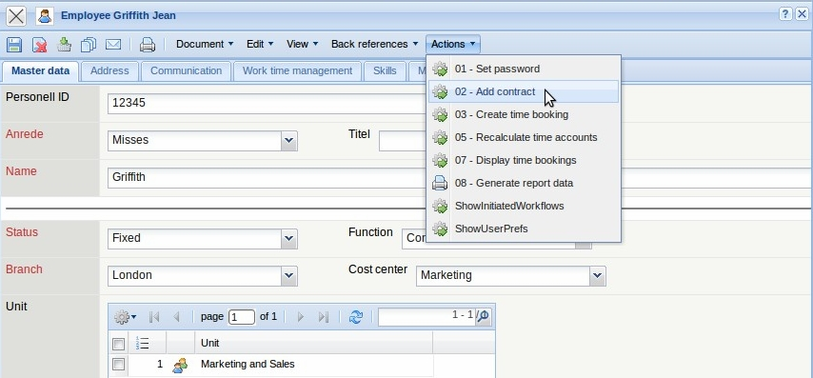
Im Vertrag werden einige Felder vom System vorbelegt (Maximaler Gleitzeitpuffer und Sonderstundenpuffer, Sollzeit Montag bis Sonntag, Periode aus dem Kalender des zugeordneten Mitarbeiters und die Werte Maximale Arbeitszeit und Kapazität aus dem Mitarbeiterdokument). Jeder Vertrag hat eine Vertragslaufzeit. Der Vertragsbeginn ist dabei ein Mußfeld und das Vertragsende kann (bei unbefristeten Verträgen) zunächst leer bleiben. Projectile überprüft bei Vertragsänderungen die Vertragslaufzeiten und läßt Überschneidungen von Verträgen nicht zu.
Pro Vertrag können zwei Verrechnungssätze und ein Berechnungssatz für den Mitarbeiter definiert werden (siehe auch Mitarbeiterverwaltung und Preis- und Kostenfindung).
Das System verwaltet in der Standardversion drei Konten für den Mitarbeiter: Urlaubskonto (Urlaubsanspruch pro Jahr abzüglich verbrauchten Urlaub zuzüglich Resturlaub aus Vorjahr), Gleitzeit- oder Überstundenkonto (Sollarbeitszeit pro Monat abzüglich erfaßter Arbeitszeit zuzüglich Über- oder Unterstunden aus Vormonat) und Sonderstunden. Die Sonderstunden sind Arbeitszeiten außerhalb von definierbaren Kernarbeitszeiten (beispielsweise Nachtarbeit) und Arbeit an Wochenenden und Feiertagen.
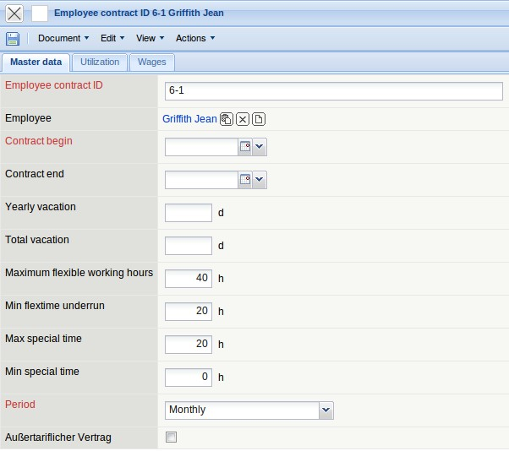
Im Beispiel ist für den Mitarbeiter Batzeck ein unbefristeter Vertrag (gültig vom 01.05.2004) definiert worden. Der Verrechnungssatz für den Mitarbeiter beträgt EUR 55,00 (der Mitarbeiter verursacht pro Stunden Kosten in Höhe von 55 EURO), der Urlaubsanspruch pro Kalenderjahr beträgt 28 Tage. Darüber hinaus sind hier die Gleitzeit- und Sonderstundenintervalle mit zugehöriger Periode definiert. Der Mitarbeiter darf pro Monat maximal 40 Überstunden und 20 Sonderstunden erfassen ansammeln. Weitere Informationen in den Verträgen sind die verfügbare Arbeitszeit und Einplanbarkeit der Mitarbeiter (Max. Arbeitszeit = 100 % entspricht beispielsweise einer Vollzeitstelle und 75% einer ¾-Stelle). Weitere Informationen betreffen die Gehälter und die Kennzeichnung AT (außertariflich).
Anmerkung: Die Elemente Maximaler Gleitzeitpuffer und Maximaler Sonderstundenpuffer bewirken u.U. eine Datenänderung! Wenn beim Buchen beispielsweise der Gleitzeitpuffer mit 45 Stunden gefüllt wird und der maximale Gleitzeitpuffer auf 30 Stunden definiert ist, werden 15 Stunden vom System abgeschnitten. In der Standardversion bezieht sich dieser Puffer auf Einträge in der ausgewählten Periode des Vertrags.
Nach dem Speichern des Vertrages ...
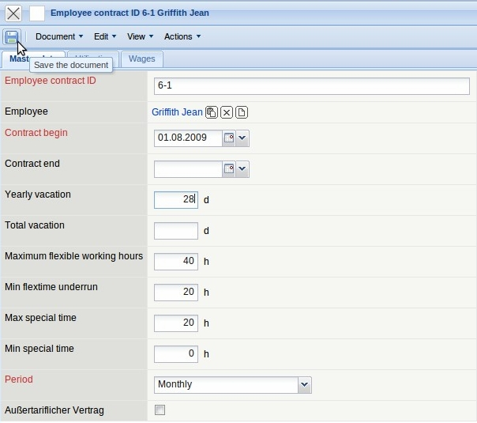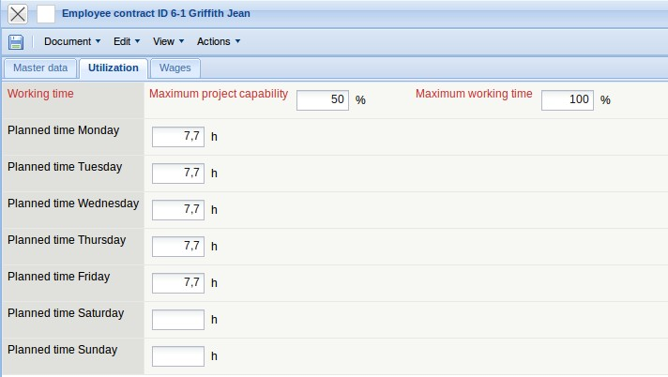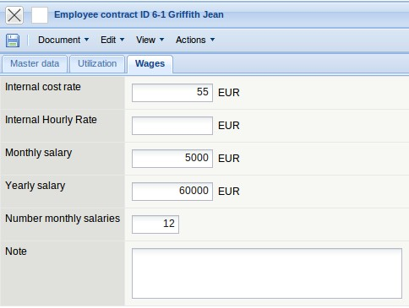
... ist dieser schreibgeschützt. Definierte Verträge können nur teilweise verändert oder gelöscht werden.
Pro Mitarbeiter können beliebig viele Verträge definiert werden. Die Verträge dürfen sich allerdings zeitlich nicht überlappen. Im folgenden Beispiel wird der erste Vertrag des Mitarbeiters auf den 30.9.2004 befristet. Nach Betätigung der Aktion “Datum setzen” ...
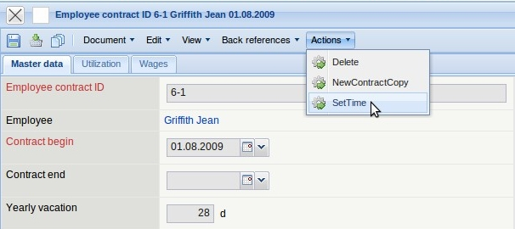
... öffnet sich ein Dialog, der die Änderung der Vertragslaufzeit ermöglicht. Nach Abänderung der Vertragslaufzeit (hier wird das Ende auf den ...
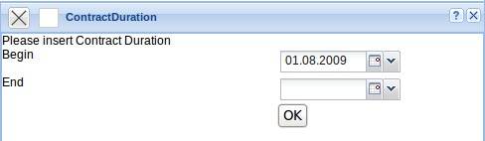
... 01.11.2004 gesetzt) wird die Eingabe mit “OK” bestätigt und ...
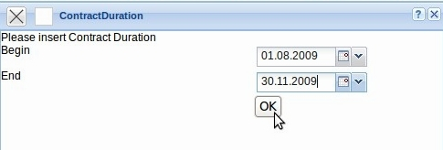
... die neue Vertragslaufzeit in den Vertrag übertragen. Anschließend kann der Vertrag geschlossen werden.
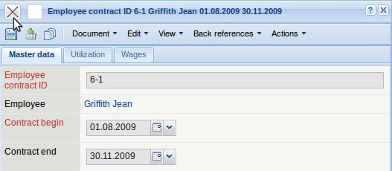
Der Mitarbeitervertrag ist im Reiter Sonstiges hinterlegt. 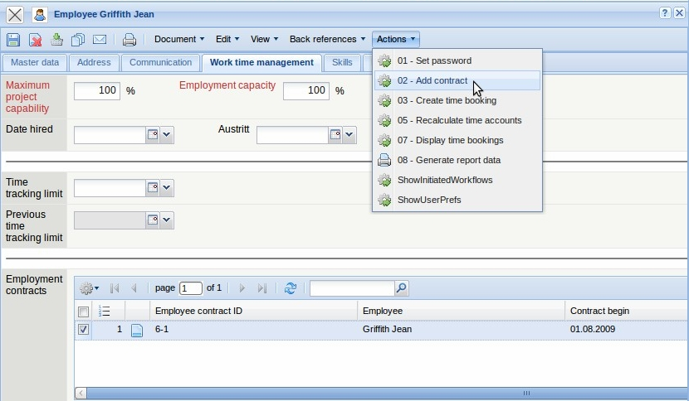
Anschließend wird ein neuer Vertrag ab dem 01.11.2004 mit Hilfe der Aktion “Vertrag hinzufügen” definiert.
Ein neuer Vertrag wird beispielsweise notwendig wenn sich die Arbeitszeiten des Mitarbeiters ändern (Urlaubsanspruch, neue Intervalle für Gleitzeit oder Sonderstunden, Reduzierung der Arbeitszeit von Vollzeit- auf Teilzeit, ....) oder wenn sich die Kosten des Mitarbeiters (beispielsweise durch eine Gehaltserhöhung) verändern.
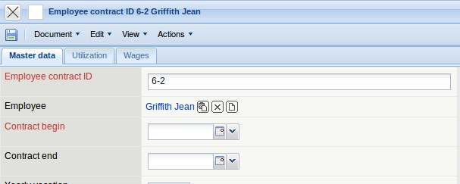
Der neue Vertrag im Beispiel ist gültig vom 01.11.2004.
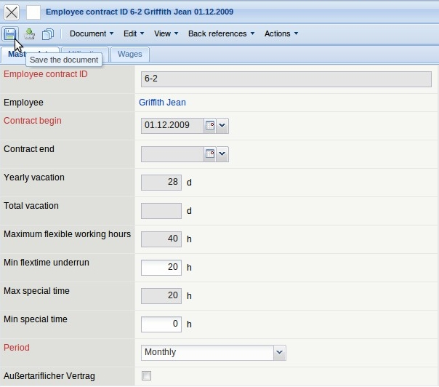
Nach Schließen des Vertrages sind im Mitarbeiterdokument beide Verträge verfügbar.
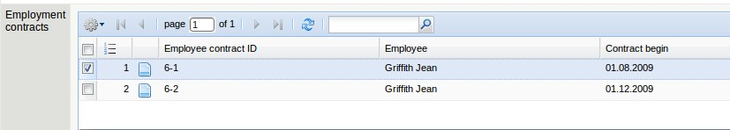
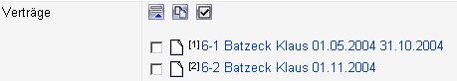
Anmerkung: Wenn ein gültiger Vertrag vorhanden ist, verwendet Projectile auch für die Kostenrechnung die Verrechnungssätze der Verträge. Wenn der Vertrag die Gültigkeit verliert und kein neuer Vertrag definiert ist (oder eine zeitliche Lücke bis zur nächsten Gültigkeit vorhanden ist) verwendet Projectile wieder die Sätze aus der Mitarbeiterverwaltung.
... continued

